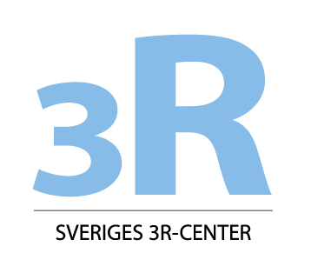

Stöd för att bedöma ohälsa hos gnagare

Support for assessment of ill health in rodents

Stöd för att bedöma ohälsa hos gnagare

Support for assessment of ill health in rodents

Det här materialet är framtaget på uppdrag av Nationella kommittén för skydd av djur som används för vetenskapliga ändamål. Materialet är tänkt att vara ett stöd för forskare, veterinärer, godkända föreståndare och djurvårdande personal, och har tagits fram av Nationella kommitténs expertgrupp med stöd av Sveriges 3R-center. Den här mallen kan användas för att bedöma djurens hälsa före, under och efter ett försök för att avgöra om djurens hälsotillstånd har försämrats och om avbrytningspunkten har uppnåtts. Försöksledaren kan också använda mallen som stöd för att motivera en avbrytningspunkt i den etiska ansökan. Vår mall använder en skala bestående av 0, 1 respektive 4 poäng, där 0 anger en opåverkad individ, 1 anger en lindrigt påverkad individ och 4 anger en påtagligt påverkad individ. Andra poäng är inte menade att användas. För varje bedömningsparameter finns exempel på observationer beskrivna. Vid behov kan mallen kompletteras med bedömningskriterier som är anpassade till specifika försöksmodeller. Om avbrytningspunkten uppnås ska försöket avbrytas och djuren behandlas eller avlivas oavsett om försökets slutpunkt har uppnåtts. Vår mall täcker inte in alla symptom som kan uppstå, varför andra symptom vid behov behöver graderas och adderas till bedömningen. Vid tveksamheter om huruvida avbrytningspunkten är uppnådd ska alltid veterinär, eller i förekommande fall utsedd expert, rådfrågas för hjälp med beslut. Avbrytningspunkten ska alltid sättas i samråd med en veterinär. Vid användning av den här mallen bör poängsumman vid avbrytningspunkten vara som mest 3 för djur som inte förväntas blir påverkade av försöket. Mallen kan även användas för djur som inte går i försök.
This material is produced on behalf of the Swedish National Committee for the protection of animals used for scientific purposes. The material is intended as a support for researchers, veterinarians, approved supervisors and animal caretakers, and has been developed by the expert group of the National Committee with support from the Swedish 3Rs Center. This template can be used to assess the animals’ health before, during and after a study to estimate if the animals’ health has deteriorated, as well as to decide if the humane endpoint has been reached. The principal investigator can also use the template as support in motivating a humane endpoint in the ethical application. Our template uses a scale consisting of 0, 1 and 4 points respectively, where 0 indicates an unaffected animal, 1 indicates a mildly affected individual and 4 indicates a tangibly affected individual. Other scores are not meant to be used. Examples of observations are described for each assessment parameter. When needed, the template can be complemented with assessment criteria adjusted for specific research models. If the criteria for the humane endpoint is reached, the experiment should be stopped and the animal be treated or killed, regardless of whether the purpose of the study has been reached or not. Our template does not cover all symptoms that can be displayed, whereby other symptoms should be graded and added to the assessment if needed. Whenever there is a question whether the humane endpoint is met, the attending veterinarian, or other appointed expert, should be called for advice on the decision. The humane endpoint is always to be determined through consultation with the veterinarian. When this template is being used, we recommend the humane endpoint to be set at an accumulated score of 4 points for animals in experiments. For animals that are not expected to be affected by the experiments the humane endpoint should be less than 3 points. The template can also be used for animals that are not being used in an experiment.

OBS: LISTAN AV OBSERVATIONER ÄR INTE HELTÄCKANDE. ANDRA OBSERVATIONER KAN FÖRKOMMA.
NOTE: THE LIST OF OBSERVATIONS IS NOT COMPLETE. OTHER OBSERVATIONS CAN APPEAR.
Bedömningsparameter  Assessment parameter | Poäng  Score | EXEMPEL på observationer  EXAMPLES of observations
 | 0 | Alert, reagerar på sin omgivning  Alert, reacts to the surroundings
Allmäntillstånd  General condition | 1 | Mindre aktiv, reagerar mindre på sin omgivning  Less active, less reactive to the surroundings
 | 4 | Rör sig ogärna eller inte alls ens om stimulerad, kan kännas kall  Very limited or no voluntary movement even if stimulated, may be cold upon touch
 | 0 | Klara, rena och öppna ögon, ingen sekretion  Clear, clean and open eyes, no secretion
Ögon  Eyes | 1 | Kladd runt ögon, grumligt öga, skador eller sår, inga eller lindriga tecken på besvär  Discharge around eyes, cloudy eyes, wounds, no or mild signs of discomfort
 | 4 | Svullnader i eller runt ögat, mycket kladdiga ögon, kniper med ögonen  Swelling in or around eyes, marked discharge, squinting
 | 0 | Normala rörelser, kroppshållning och -form  Normal movements, body posture and body form
Rörelser, kroppshållning och -form  Movements, body posture and body form | 1 | Lindrig inkoordination, hälta eller muskelsvaghet, lite ihopkrupen  Mild incoordination, limping or muscle weakness, slightly hunched
 | 4 | Kraftig inkoordination, snett buret huvud, cirklar, ihopkrupen, skjuter rygg, kraftig hälta, förlamning, kramper, kraftigt svullen buk  Marked incoordination, head tilt, circling, hunched posture, arched back, severe limping, paralysis, seizures, markedly swollen abdomen
 | 0 | Glänsande, slät och välskött päls  Shiny, smooth and well groomed fur
Päls och porfyrin (rött sekret från ögat)  Fur and porphyrin (red secrete from the eye) | 1 | Lätt ruggig päls (lindrig piloerektion), ovårdad päls eller porfyrispår i pälsen  Mild piloerection, unkempt fur or porphyrin stained fur
 | 4 | Kraftigt ruggig päls (tydlig piloerektion) eller kladdig päls eller kraftig porfyri på huvud, kropp och/eller ben och tassar  Marked piloerection or sticky fur or extensive porphyrin discoloration on head , body and/or legs and paws

Bedömningsparameter  Assessment parameter | Poäng  Score | EXEMPEL på observationer  EXAMPLES of observations
 | 0 | Hud pälsbeklädd och utan tecken på skada  Skin covered with fur and without signs of injuries
Hud  Skin | 1 | Enstaka små och ytliga sår, skorpor eller liknande utan tecken på infektion eller klåda. Stygn som lossnat och kan ersättas  Few small and superficial wounds, scabs or similar, without signs of infection or scratching. Sutures that are loose and can be replaced
 | 4 | Flera, stora eller djupa sår, sår med infektionstecken (var eller vätska från sår, röd eller död hud), sår som inte läker, svår klåda  Multiple, large or deep wounds, wounds with signs of infection (purulent or oozing wound, red or dead skin), wounds that do not heal, severe scratching
 | 0 | Hull normalt eller något över normalt (BCS 3-4)*, viktnedgång < 5 % jämfört med vikt före åtgärd, kontroller eller normal tillväxtkurva  Well-conditioned or over-conditioned (BCS 3-4)*, weight loss < 5 % compared to weight prior to procedure, controls, or normal growth curve
Hull* och vikt  Body condition score (BCS)* and bodyweight | 1 | Hull under eller kraftigt över normalt (BCS 2 eller 5), viktnedgång 5-15 % jämfört med vikt före åtgärd, kontroller eller normal tillväxtkurva  Underconditioned or obese (BCS 2 or 5), weight loss 5-15 % compared to weight prior to procedure, controls, or normal growth curve
 | 4 | Hull kraftigt under normalt (BCS 1), viktnedgång >15 % jämfört med vikt före åtgärd, kontroller eller normal tillväxtkurva  Severly underconditioned (BCS 1), weight loss > 15 % compared to weight prior to procedure, controls, or normal growth curve
 | 0 | Spänstig, elastisk hud  Supple, elastic skin
Uttorkningsgrad  Level of dehydration | 1 | Vid kontroll av uttorkning har huden lindrigt nedsatt elasticitet (går långsamt tillbaka efter nyp)  When pinching the skin, elasticity is mildly reduced (slow return to normal)
 | 4 | Vid kontroll av uttorkning tältar huden (står upp när man nypt i den), insjunkna ögon  When pinching the skin, it tents (skin fold remains), sunken eyes

Bedömningsparameter  Assessment parameter | Poäng  Score | EXEMPEL på observationer  EXAMPLES of observations
 | 0 | Tarm och urinering fungerar normalt  Normal intestinal and urinary functions
Tarm- och urinfunktion  Intestinal and urinary function | 1 | Avföring torr och hård eller kladdig. Urinerar mer än normalt.  Faeces dry, or sticky. Excess urination.
 | 4 | Rinnande, blodig eller avsaknad av avföring, rektalframfall, vaginalframfall, penisframfall, förhudsabcess, tecken på att djuret inte kan kissa och kraftigt fylld urinblåsa, illaluktande, grumliga eller blodiga flytningar  Fluid, bloody or absent faeces, rectal, vaginal or penis prolapse, preputium abscess, signs of incapability to urinate and markedly distended urinary bladder, foul smell, cloudy or bloody discharge
 | 0 | Normal andning  Normal breathing
Andning  Breathing | 1 | Ökad andningsfrekvens i vila utan påverkan på andra parametrar  Increased respiratory frequency at rest without affecting other parameters
 | 4 | Andas med öppen mun, bukandas, flämtande, pipande eller rosslande andhämtning, blå hud eller blåa slemhinnor  Open mouth breathing, abdominal breathing, panting, wheezing or rales, blue skin or mucous membranes
 | 0 | Normal tandstatus  Normal teeth
Tänder  Teeth | 1 | Lindrig felställning av tänder som inte begränsar foderintaget och inte kräver åtgärd  Slight malocclusion of teeth which does not restrict food intake and does not require measures
 | 4 | Tydligt felställda och förvuxna tänder som påverkar foderintaget  Marked malocclusion and overgrown teeth which affect food intake
Övrig parameter (egen beskrivning)  Other parameter (own description) | 0
 | 1
 | 4
*Ullman-Culleré & Foltz., Body Condition Scoring: A Rapid and Accurate Method for Assessing Health Status in Mice Lab. Animal Science; Vol 49 (3) 319-323, 1999
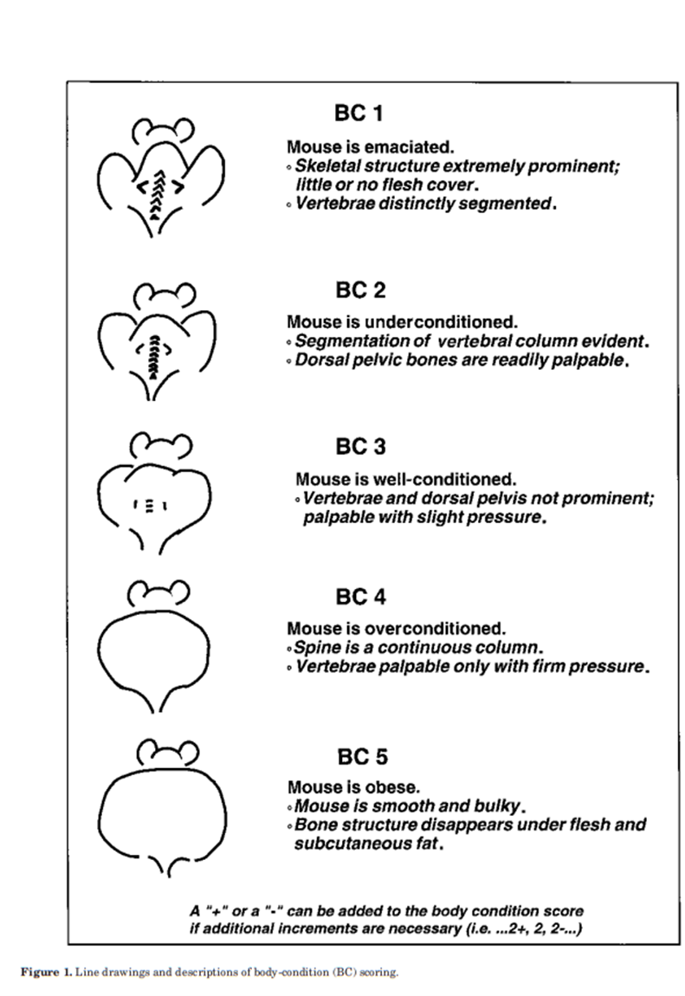

Datum/tid
Date/time

Bedömningsparameter  Assessment parameter | Poäng  Score | Poäng  Score | Poäng  Score | Poäng  Score | Poäng  Score | Poäng  Score | Poäng  Score | Poäng  Score | Poäng  Score | Poäng  Score
Allmäntillstånd
General condition
Ögon
Eyes
Rörelser, kroppshållning och -form
Movements, body posture and body form
Päls och porfyri (rött sekret från ögat)
Fur and porphyrin (red secrete from the eye)
Hud
Skin
Hull och vikt
Body condition score (BCS) and bodyweight

Uttorkningsgrad
Level of dehydration
Tarm- och urinfunktion
Intestinal and urinary function
Andning
Breathing
Tänder
Teeth
Övrig parameter
Other parameter
Summa
Sum

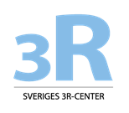
Sveriges 3R-center
551 82 Jönköping
Telefon 0771‑223 223
3Rcenter@jordbruksverket.se
www.jordbruksverket.se/3R

Framställningen av materialet har baserats på ett flertal olika mallar för bedömning av ohälsa, med grund i Karolinska Institutets mall.
The production of the material is based on several different templates for assessment of ill health in rodent, with the foundation coming from the template of Karolinska Institutet.
In accordance with Directive 2010/63/EU of the European Parliament and of the Council, article 24.1

